выполнившая задание первой. Оценивается также правильность изображение олимпийской эмблемы.

Ребенок:

Много маленьких спортсменов   
Есть у нас в краю родном.  
Будем мы отличной сменой,  
Вместе скажем мы с тобой:

Дети:

И у нашего детсада  
Есть своя Олимпиада!

*Проводится награждение*

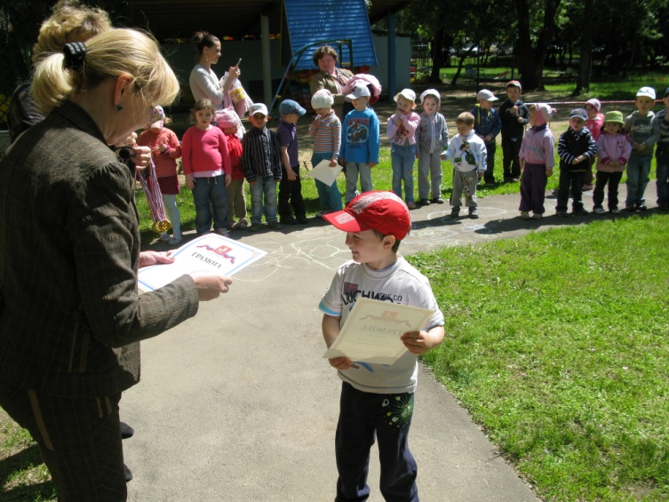

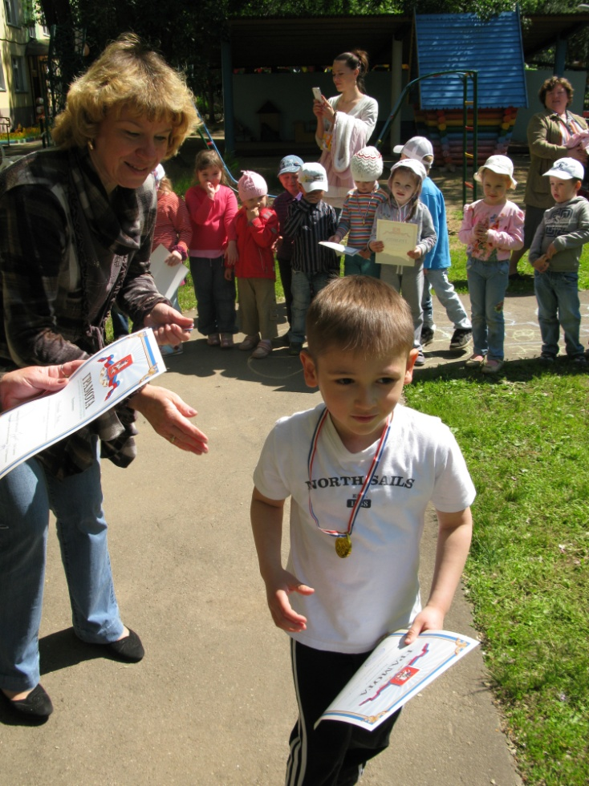

Заключительная песня: "Физкульт-ура!"